Московский государственный технический университет

им. Н.Э. Баумана

Факультет «Информатика и системы управления»

Кафедра «Системы обработки информации и управления»



**Лабораторная работа № 2**

**По курсу «методы машинного обучения в АСОИУ»**

**«Обработка признаков. Часть 1»**

**Выполнила:**

студентка ИУ5-23М

Светашева Ю.В.

**Проверил:**

Балашов А.М.

Подпись:

29.02.2024

Москва, 2024

**Описание задания**

**Задание**

* Выбрать набор данных (датасет), содержащий категориальные и числовые признаки и пропуски в данных. Для выполнения следующих пунктов можно использовать несколько различных наборов данных (один для обработки пропусков, другой для категориальных признаков и т.д.) Просьба не использовать датасет, на котором данная задача решалась в лекции.
* Для выбранного датасета (датасетов) на основе материалов лекций решить следующие задачи:
* устранение пропусков в данных;
* кодирование категориальных признаков;
* нормализация числовых признаков.

**Текст программы и экранные формы с примерами выполнения программы**

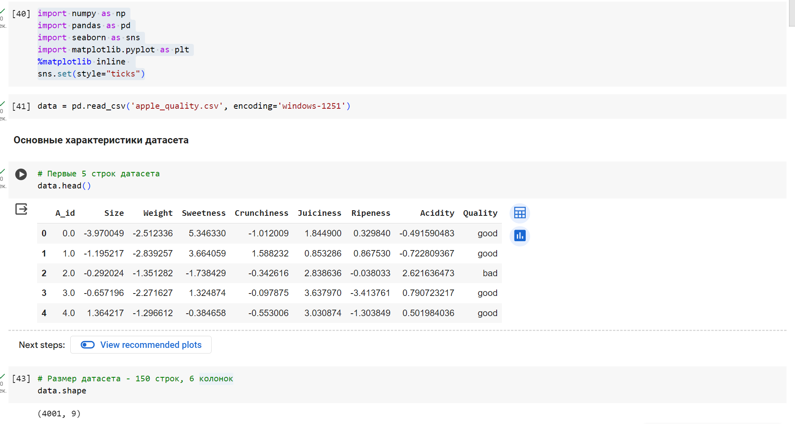

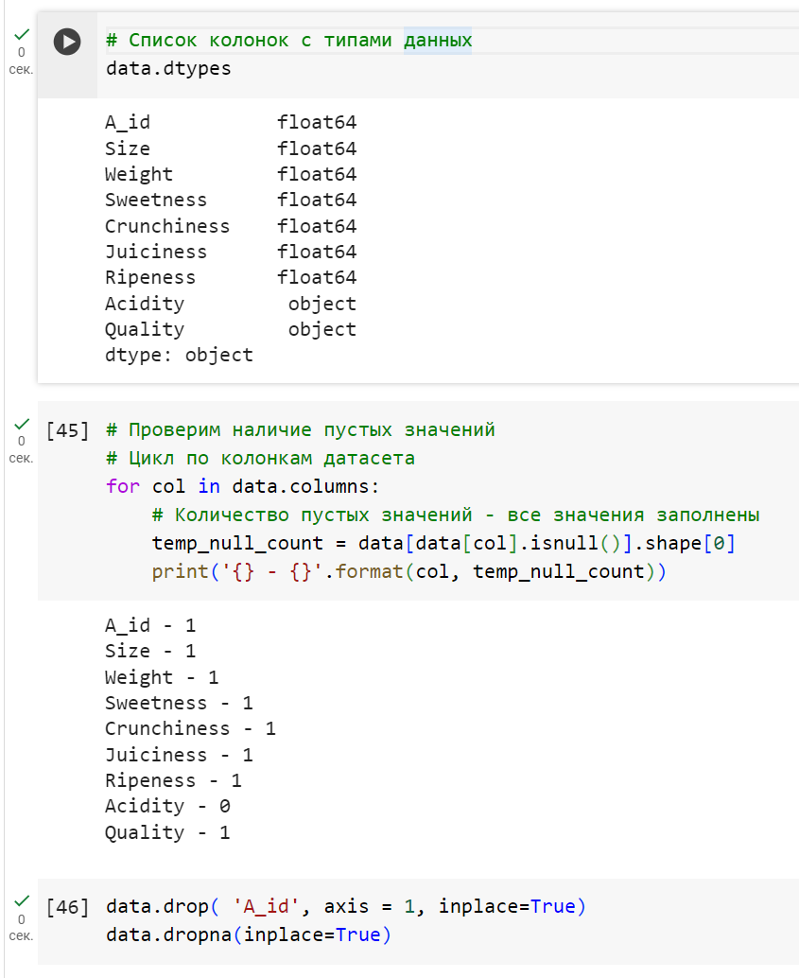

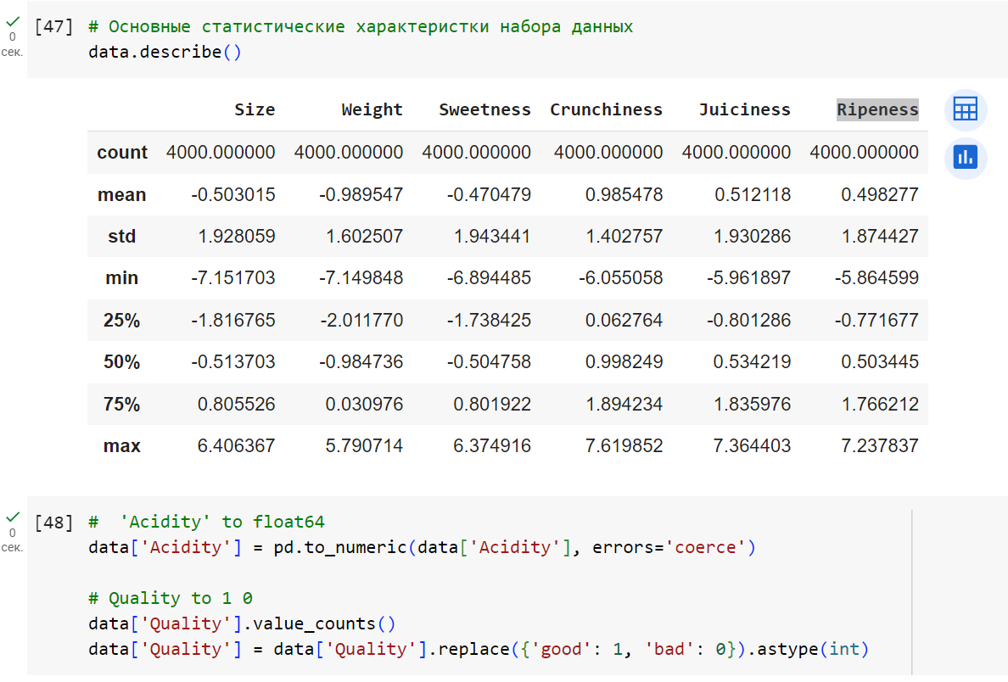

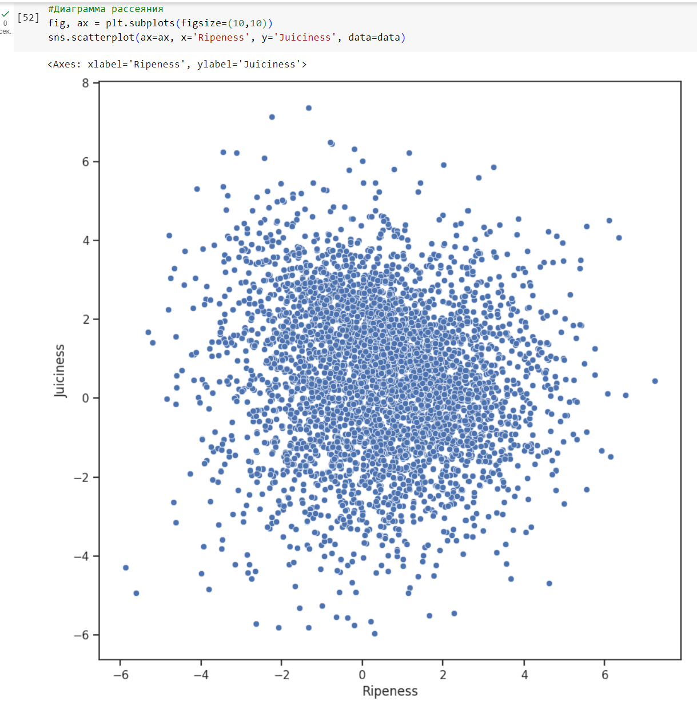

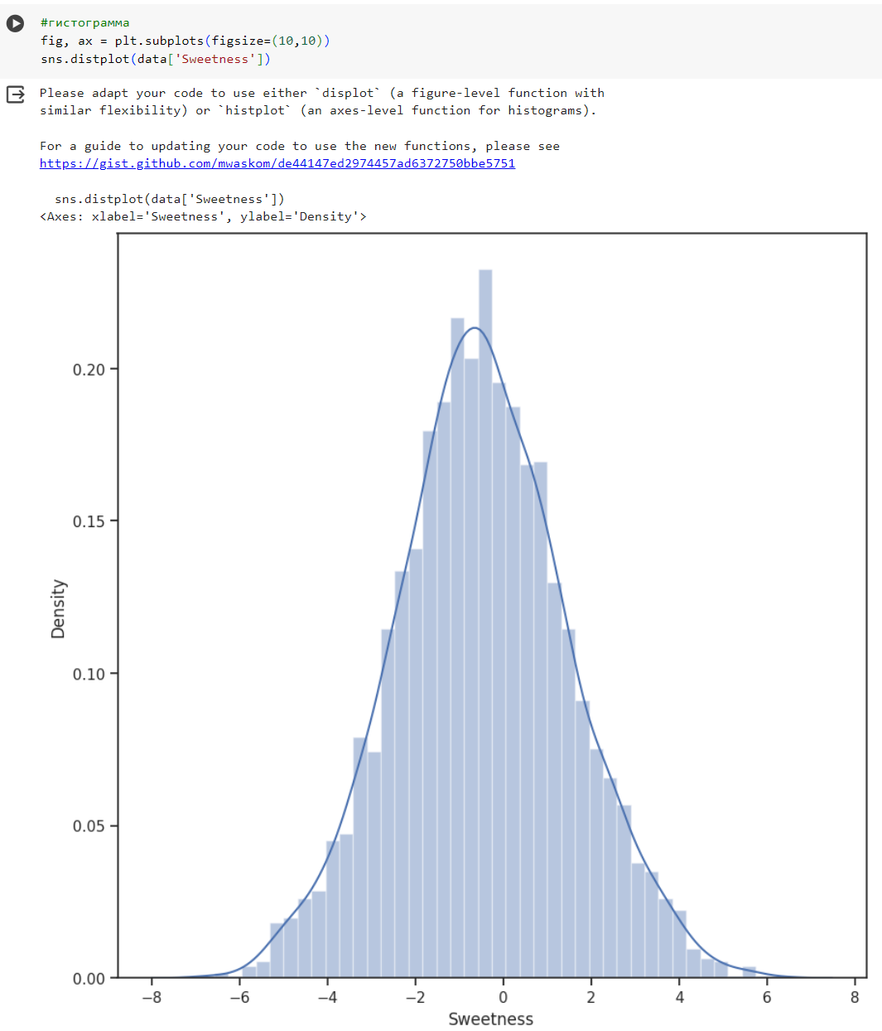

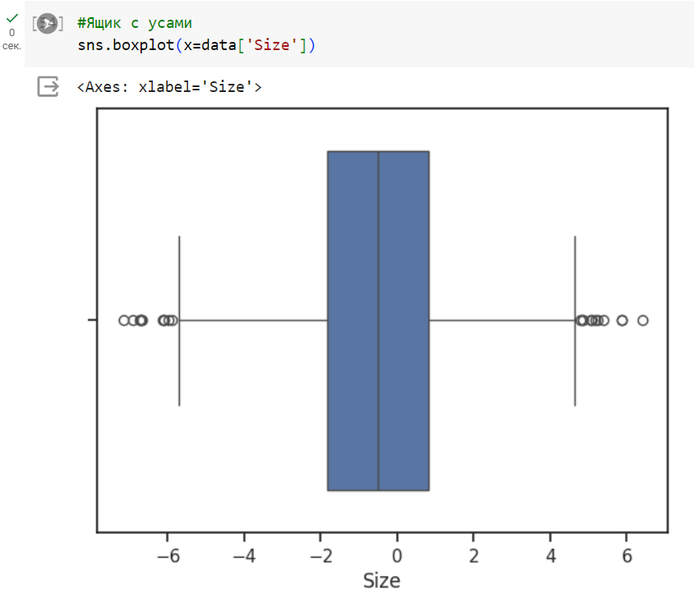

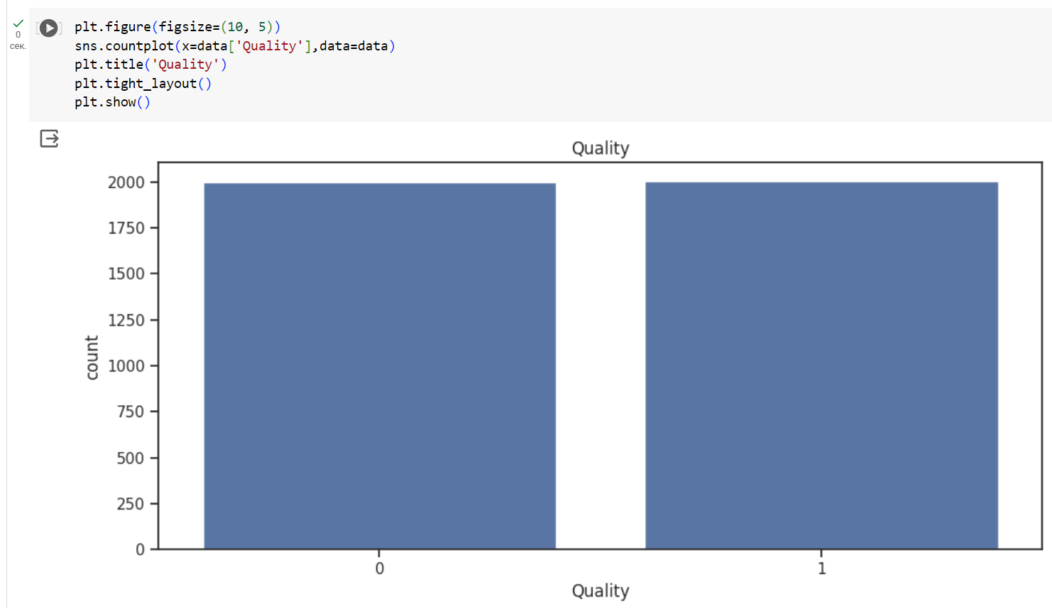

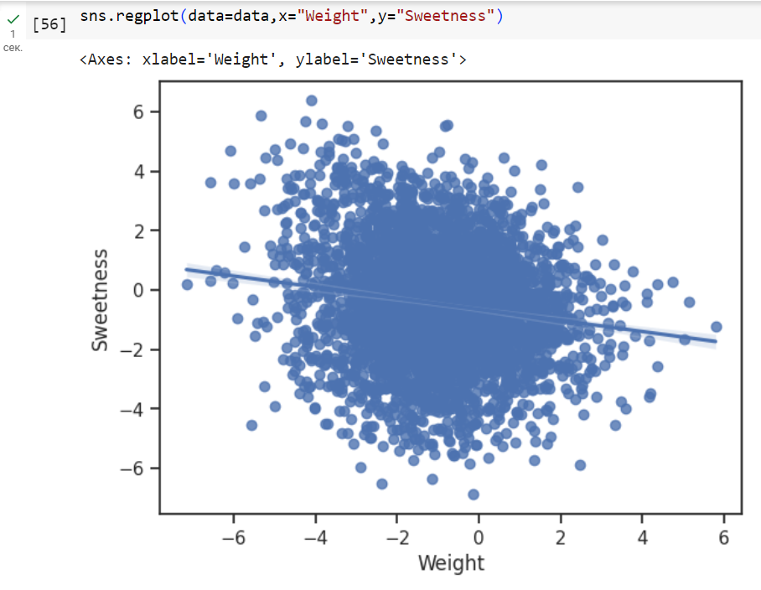

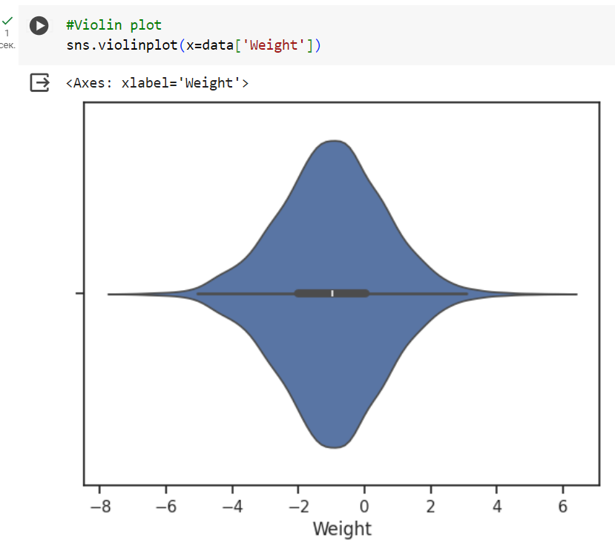

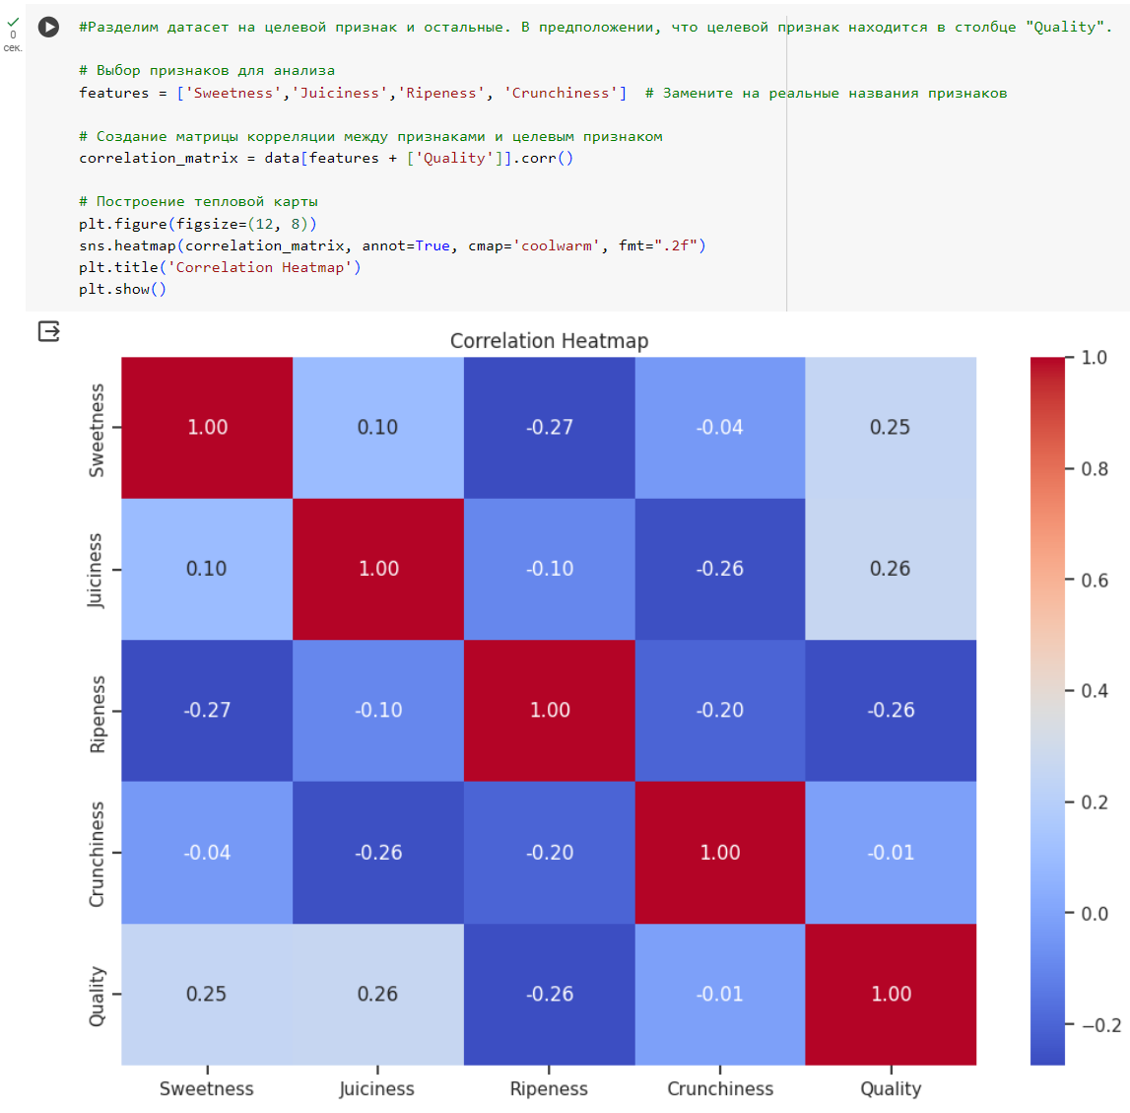

На основе полученных результатов можем сделать вывод о том, что качество яблока напрямую зависит от его зрелости. Также имеется прямая зависимость между зрелостью яблока и его хрупкостью. Сладость же и сочность почти не зависят друг от друга.